Отчет по этапу №3

Использование Hydra

Галацан Николай, НПИбд-01-22

Содержание

# 1 Цель работы

Научиться использоовать инструмент Hydra для подбора имени пользователя и пароля.

# 2 Выполнение лабораторной работы

Hydra — это инструмент, который можно использовать для подбора или взлома имени пользователя и пароля. Инструмент поддерживает многочисленные сетевые протоколы, такие как HTTP, FTP, POP3 и SMB. Для работы ему нужны имя пользователя и пароль. Hydra пытается параллельно войти в сетевую службу и по умолчанию для входа использует 16 подключений к целевой машине [1].

Запускаю DVWA. Выставляю уровень безопасности на низкий (рис. 1).

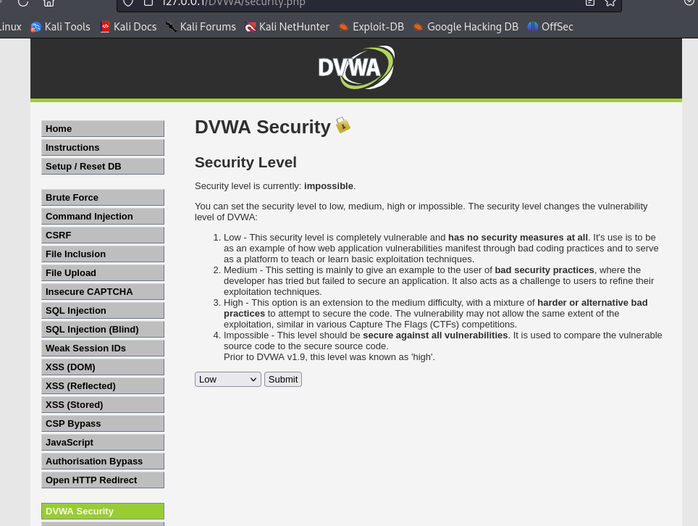

Рис. 1: Уровень безопасности Low

Создаю файл passwords.txt, котором содержатся типичные и распространенные пароли (рис. 2).

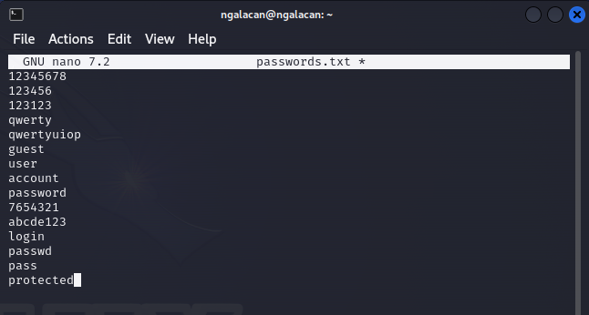

Рис. 2: Создание списка паролей

Открываю раздел Brute Force, в котором можно попытаться подобрать пароль для формы входа. Открываю код страницы и вижу, что данные отправляются методом GET, названия полей для ввода - username и password, кнопка для отправки имеет название Login (рис. 3).

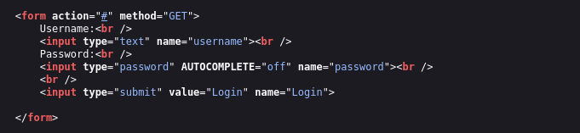

Рис. 3: Форма входа

Для формирования запроса к hydra необходимо узнать PHPSESSID. Для этого нажимаю правой кнопкой мыши и выбираю Inspect. Во вкладке Storage нахожу ID сессии и данные cookie [2] (рис. 4):

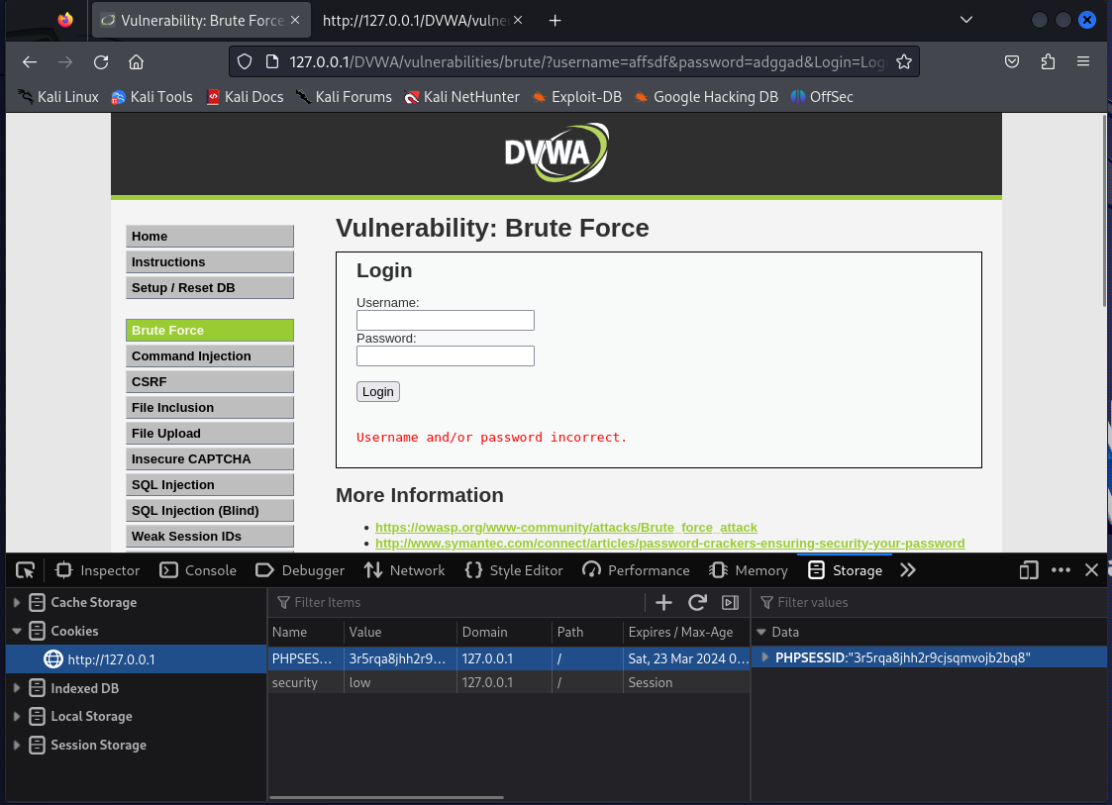

Рис. 4: Просмотр данных cookie и PHPSESSID

Получив все необходимые данные, ввожу команду для запуска hydra (рис. 5).

hydra -l admin -P ~/passwords.txt 127.0.0.1 http-get-form   
'/DVWA/vulnerabilities/brute/:username=^USER^&password=^PASS^  
&Login=Login:H=Cookie\:PHPSESSID=3r5rqa8jhh2r9cjsqmvojb2bq8;  
security=low:F=Username and/or password incorrect'

где

* -l admin - имя пользователя,
* -P ~/passwords.txt - список паролей для подбора,
* 127.0.0.1 - адрес страницы,
* http-get-form - указание, что данные отправляются методом GET,
* строка, в которой содержится путь к форме, имена заполняемых полей, ID сессии и сообщение об ошибке входа.

"/DVWA/vulnerabilities/brute/:username=^USER^&password=^PASS^  
&Login=Login:H=Cookie\:PHPSESSID=3r5rqa8jhh2r9cjsqmvojb2bq8;  
security=low:F=Username and/or password incorrect"

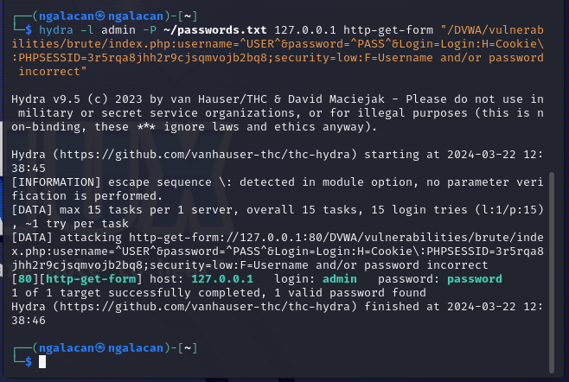

Рис. 5: Результат подбора пароля для admin

Hydra удалось подобрать, что для входа от имени пользователя admin используется пароль password. Введя эти данные в форму, убеждаюсь, что пароль подобран верно (рис. 6).

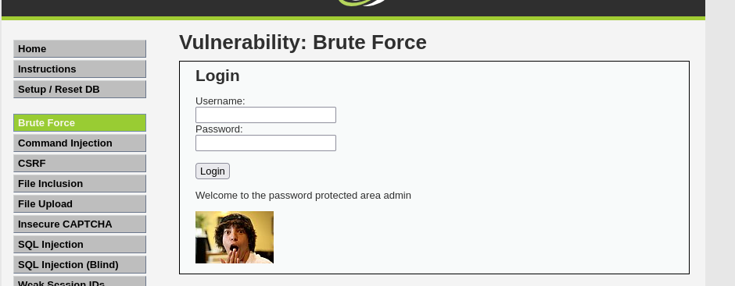

Рис. 6: Успешный вход

Теперь создаю файл с именами пользователей (рис. 7).

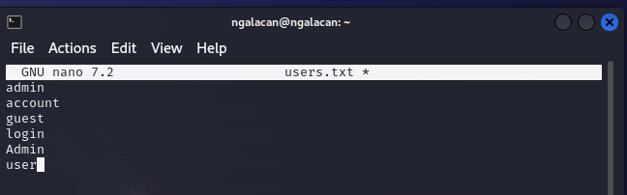

Рис. 7: Список пользователей

Ввожу ту же самую команду для hydra, но заменив -l admin на -L ~/users.txt. Так мы указываем, что в файле users.txt содержатся возможные имена пользователя (рис. 8).

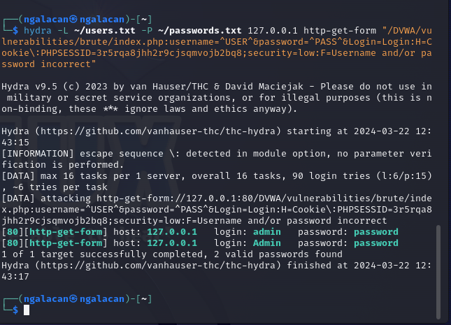

Рис. 8: Результат подбора пароля для списка пользователей

На этот раз hydra смогла найти 2 комбинации для входа: admin, password и Admin, password, при этом действительны обе [3].

# 3 Выводы

Приобретены навыки использования hydra для подбора имени пользователя и пароля. Изучена уязвимость Brute Force в DVWA.

# Список литературы

1. Парасрам Ш. и др. Kali Linux: Тестирование на проникновение и безопасность. 4-е изд. Санкт-Петербург: Питер, 2022. 448 с.

2. [1 - Brute Force (low/med/high) - Damn Vulnerable Web Application (DVWA)](https://www.youtube.com/watch?v=SWzxoK6DAE4&t=59s). [Электронный ресурс].

3. [Уязвимость DVWA. Brute Force (Уровень Low)](https://timcore.ru/2021/04/12/2-ujazvimost-dvwa-brute-force-uroven-low/). [Электронный ресурс].